Ubiquiti - AmpliFi Habilitar QoS

Ubiquiti - AmpliFi Habilitar QoS

QoS o "Calidad de servicio" es una característica que permite a los usuarios priorizar el ancho de banda a ciertos dispositivos en la red.

AmpliFi prioriza en tres categorías: Gaming, Streaming y Normal.

* El juego tendrá la máxima prioridad,
* seguido de Streaming
* y luego Normal.

Esta configuración de QoS solo está disponible para clientes inalámbricos, ya que todos los clientes con cable conectados a través de un cable Ethernet tendrán automáticamente mayor prioridad que los clientes inalámbricos.

1. Inicie la aplicación AmpliFi.

2. Localice y seleccione la  pestaña **Familia** . En los dispositivos Android, la barra de menús se encuentra en la parte superior de la página como se muestra, para los dispositivos iOS, la barra de menús se encuentra en la parte inferior de la página.

AmpliFi HD / Instant / Gamer's Edition

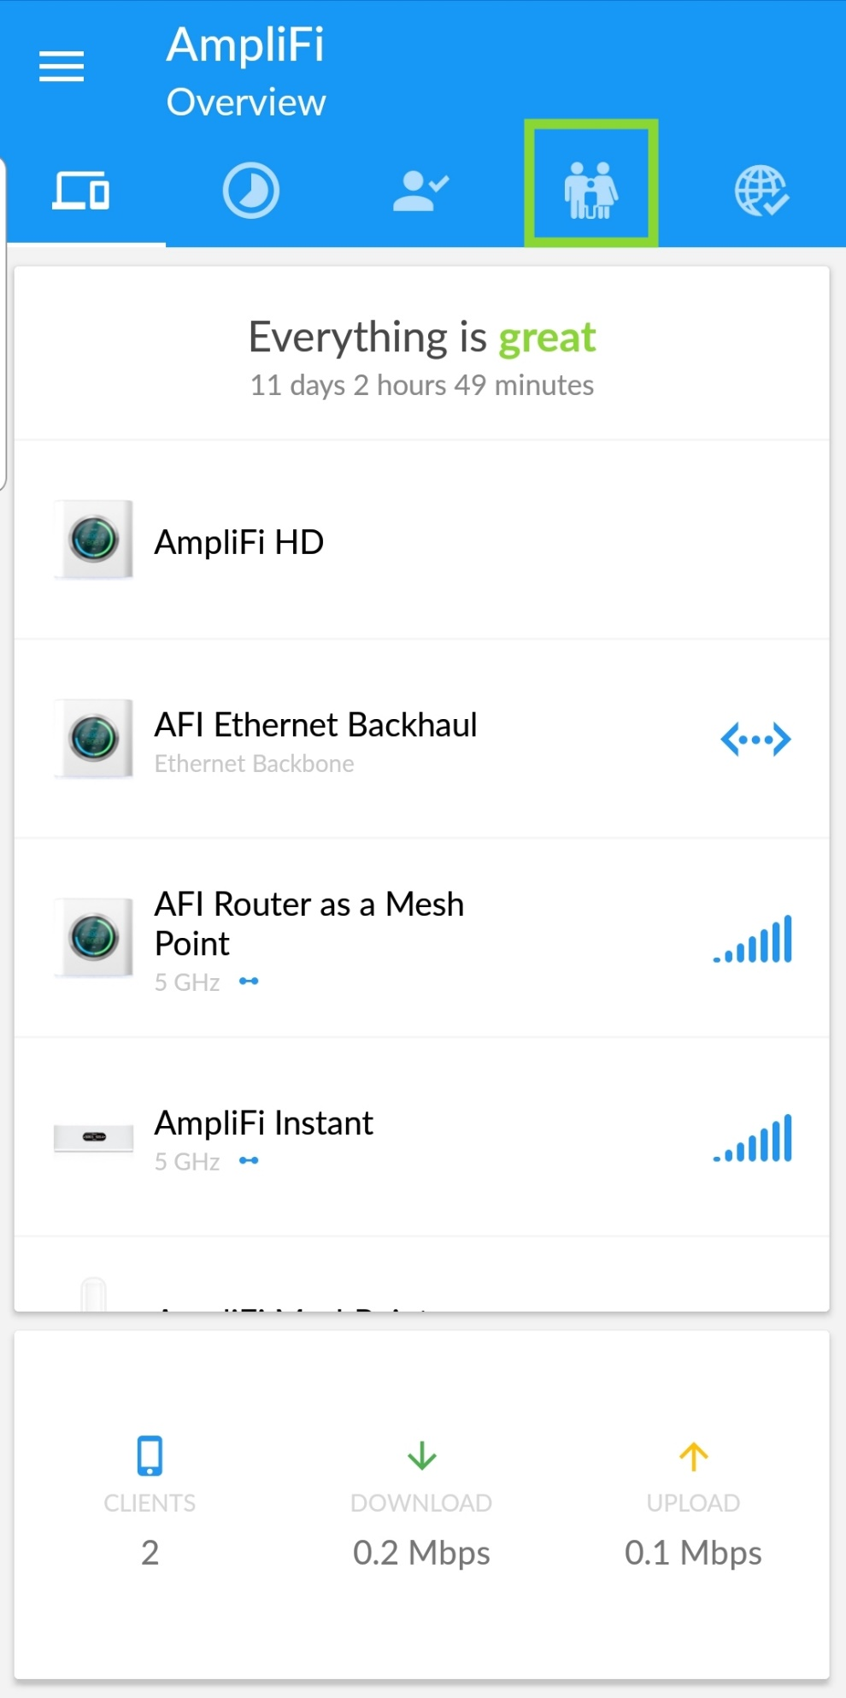

3. Desde su lista de dispositivos conectados, toque el cliente inalámbrico en el que desea ajustar QoS para abrir su configuración y detalles.

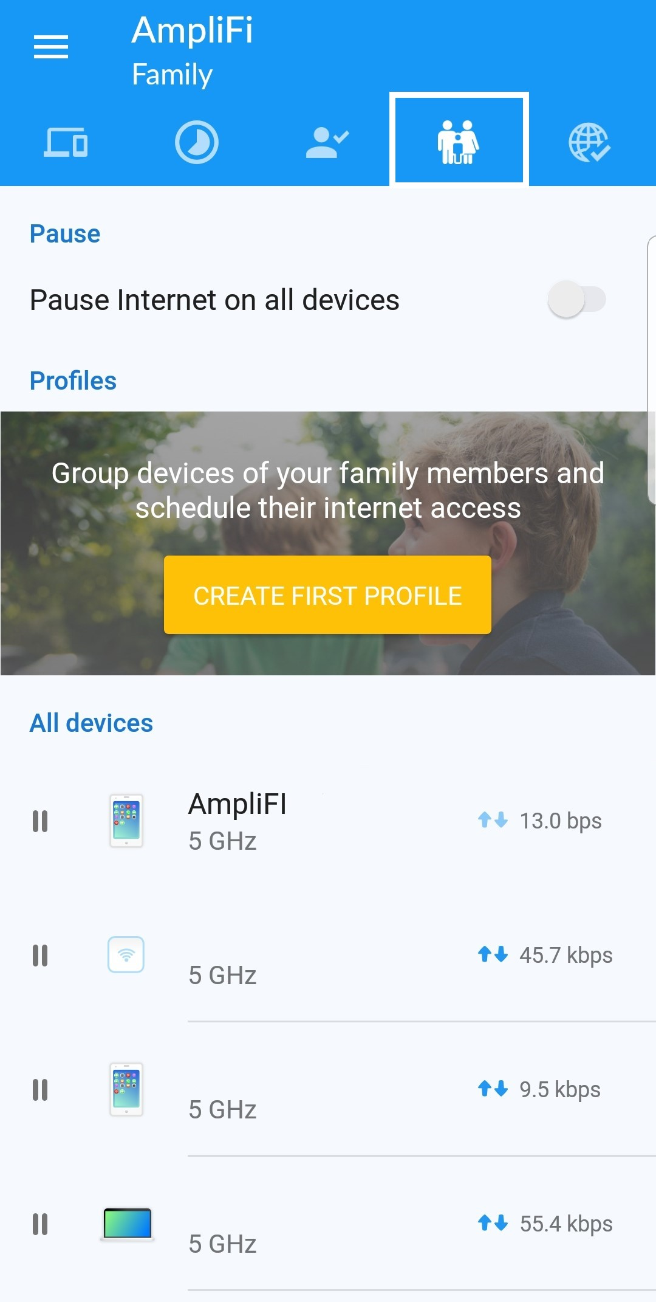

4. Seleccione una de las tres opciones: Gaming, Streaming o Normal. De izquierda a derecha, tendrán la mayor y menor prioridad.

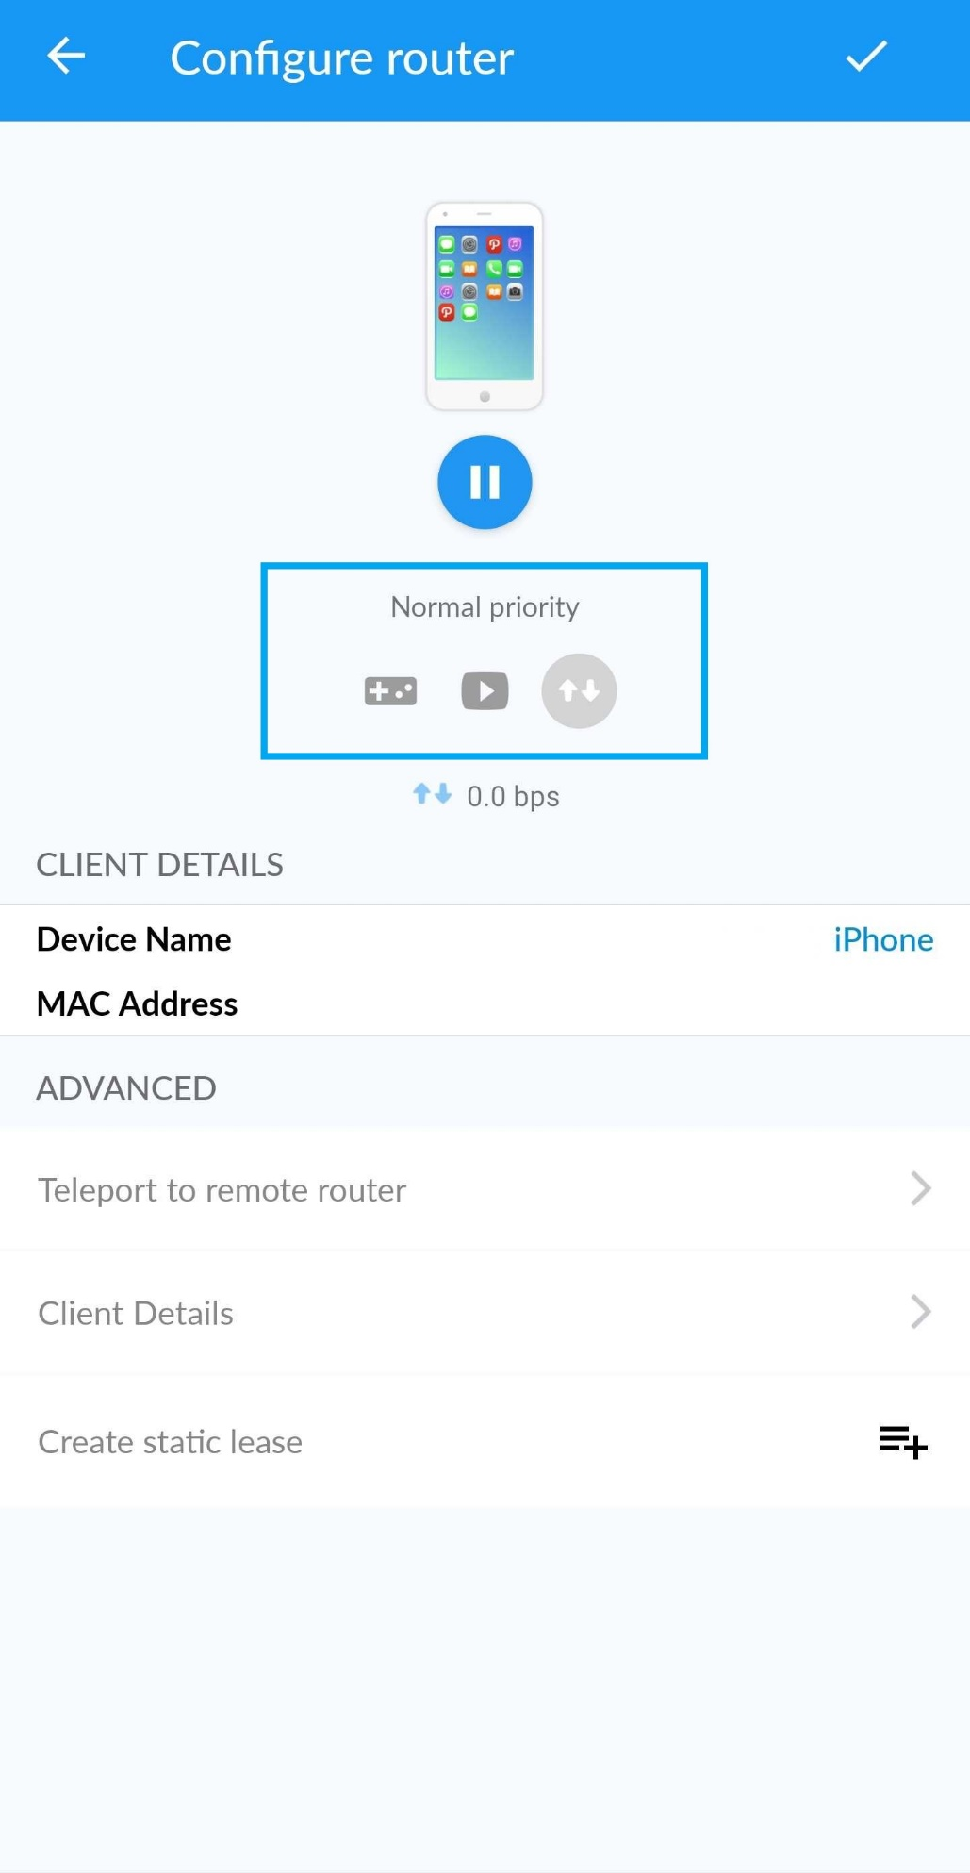

5. Aparecerá un pequeño icono debajo del título del dispositivo que confirma que la configuración de QoS fue exitosa. Si no hay un icono, entonces el dispositivo tiene la prioridad normal.

